**TÄVLINGSKLÄDER DAMER / KILPA-ASUT NAISET**

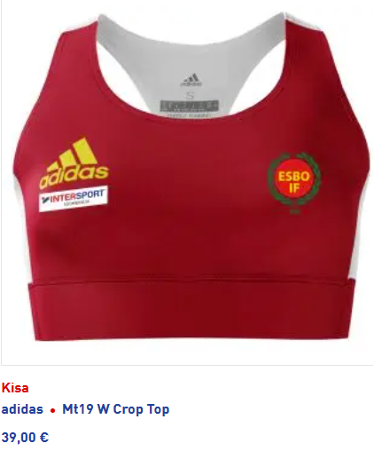 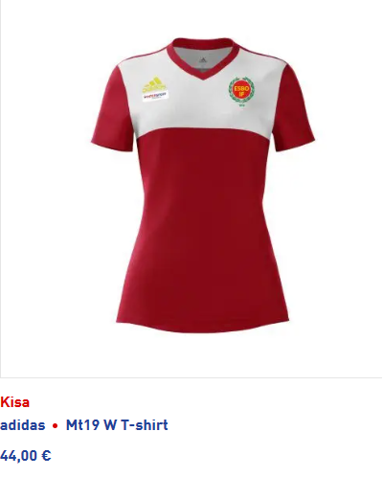 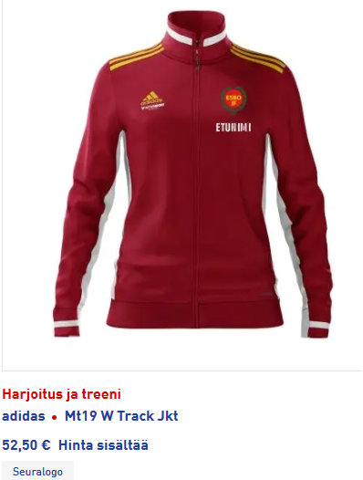

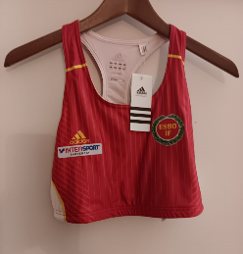 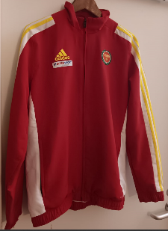

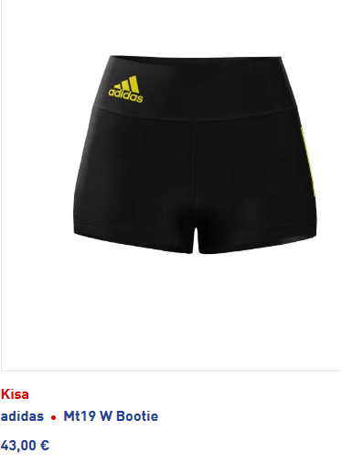 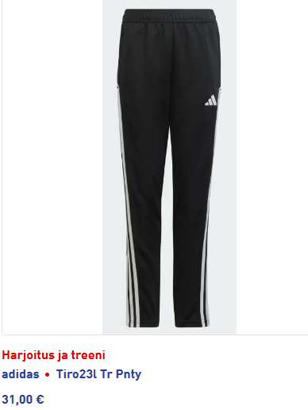

**TÄVLINGSKLÄDER HERRAR / KILPA-ASUT MIEHET**



